Гарантийный талон №
№ | Изделие | Количество | Серийный номер | Срок гарантии, мес.
1 | Мачта облегченная 3 метра  REXPO-3.0-O | 1 |  | 12

Дата продажи  изделия: « » 20 г. | Продавец: /________________/

Гарантийные обязательства:
1. Срок гарантии исчисляется со дня выдачи товара Покупателю.
2. В случае если вышеупомянутое изделие выйдет из строя не по вине Покупателя, в течение гарантийного срока, поставщик обязуется произвести ремонт или замену дефектного изделия без дополнительной оплаты.
3. Гарантийный ремонт и обслуживание производятся в течение 15-ти рабочих дней в сервисном центре продавца товара, только при предъявлении настоящего гарантийного талона. Гарантийный срок продлевается на время проведения ремонта.
4. Поставщик снимает с себя гарантийные обязательства в случаях:
-при наличии механических, химических, термических и иных повреждениях изделия
-выхода из строя по причинам несоблюдения правил установки и эксплуатации изделия.
-вскрытия, ремонта или модернизации изделия не уполномоченными лицами.
5. Гарантия не распространяется на расходные материалы и другие узлы, имеющие естественный ограниченный период эксплуатации
6. При обращении с претензиями по поводу работы приобретенного изделия, вызванными некомпетентностью покупателя, продавец имеет право взимать плату за проведение консультаций.
7. На период гарантийного ремонта аналогичное исправное оборудование не выдается.
8. Недополученная в связи с появлением неисправности прибыль и другие косвенные расходы не подлежат возмещению.
9. Гарантия не распространяется на ущерб, причиненный другому оборудованию.
10. Все транспортные расходы относятся за счет покупателя и не подлежат возмещению.

Представитель покупателя: /__________________ / ________________/ _____________________/
(дата) (подпись) (расшифровка)
Общество с ограниченной ответственностью «Рыбинскэкспо»

Мачта облегченная 3 метра

Паспорт

REXPO-3.0-O
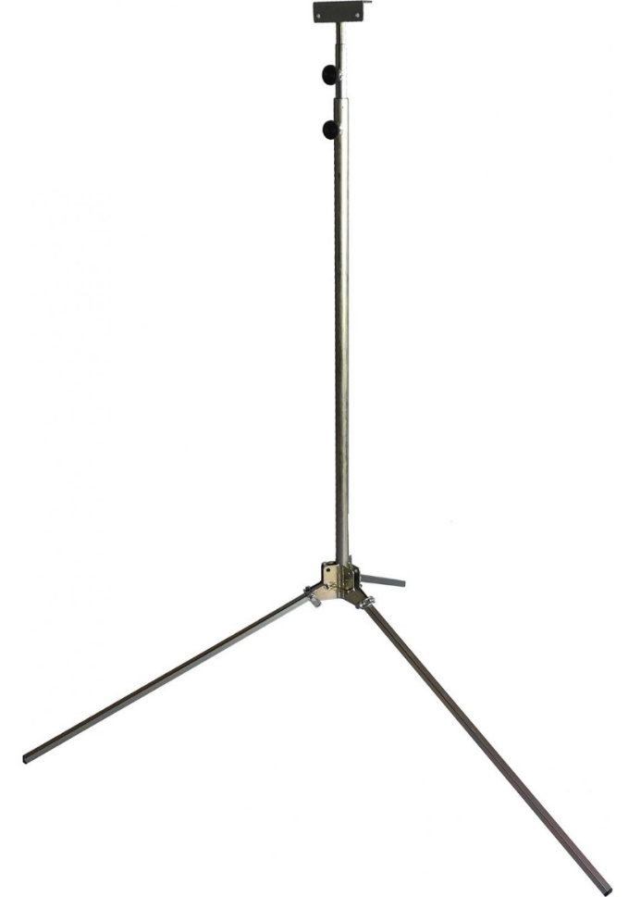

г. Рыбинск
1. ОСНОВНЫЕ СВЕДЕНИЯ ОБ ИЗДЕЛИИ

Наименование изделия: Мачта облегченная 3 метра
Обозначения: REXPO-3.0-O
Изготовитель: ООО «Рыбинскэкспо» ИНН 7610057064. Адрес: 152934, Ярославская область, Рыбинский район, город Рыбинск, Крестовая улица, дом 97, тел. 8(4855)25-41-66.

Мачты предназначены для установки осветительных приборов. Используются для поднятия источника света над освещаемой поверхностью и возможности обеспечить большую освещаемую площадь не увеличивая мощность осветительного прибора.
Мачты предназначены для эксплуатации в следующих условиях:
• В части воздействия климатических факторов внешней среды исполнение - УХЛ, категория размещения - 1 по ГОСТ 15150-69
• В части воздействия механических факторов - группа условий М1 по ГОСТ17516.1-90
• Температура окружающего воздуха в пределах +50…(-50)°С.
• Тип атмосферы - II по ГОСТ 15150-69: окружающая среда должна быть невзрывоопасной, не содержать агрессивные газы и пары в концентрациях, разрушающих металлы и изоляцию.

2. ОСНОВНЫЕ ТЕХНИЧЕСКИЕ ДАННЫЕ
№ п/п | Наименование параметра | Значение параметра
1 | Высота минимальная, м | 1,4
2 | Высота максимальная, м | 3,0
3 | Ветроустойчивость, м/с | 20
4 | Грузоподъемность, кг | 10
5 | Способ регулировки высоты | выдвижением колен, ручной
6 | Материал мачты | Сталь
7 | Габаритные размеры(сложенная), мм | 1090х145х123
8 | Габаритные размеры(разложенная), мм | 3000х1185х1030
9 | Масса, кг | 4,9
Таблица 1.

3. КОМПЛЕКТНОСТЬ
1) Мачта облегченная – 1 шт.;
2) Упаковка – 1 шт.
3) Паспорт – 1 шт.

4. УСТРОЙСТВО ИЗДЕЛИЯ

Мачта состоит из опорной треноги и 2 выдвижных колен с площадкой для крепления оборудования. Раскладывание мачты осуществляется выдвижением колен с последующей их фиксацией с помощью барашковых винтов. Установка опор треноги производится за счет их фиксации с помощью шплинтов.
5. ПОРЯДОК УСТАНОВКИ И МОНТАЖА

Подготовить ровную площадку для установки мачты. Поставить мачту в вертикальное положение и разложить опоры на треноге. Установить на кронштейн необходимое осветительное оборудование. Поднять мачту на необходимую высоту и зафиксировать.

6. МЕРЫ БЕЗОПАСНОСТИ

Запрещается устанавливать мачту под линиями электропередач. При сильном ветре необходимо устанавливать растяжки (в комплект поставки не включены). Не допускается устанавливать оборудование превышающее грузоподъемность мачты.

7. ТРАНСПОРТИРОВАНИЕ И ХРАНЕНИЕ

Транспортировать упакованные мачты можно всеми видами крытых транспортных средств (автомобильным, железнодорожным, речным, авиационным и др.) в соответствии с действующими на данном виде транспорта правилами перевозок при температуре воздуха (-50…+50)°С.
Транспортная тара предохраняет мачты от прямого воздействия атмосферных осадков, пыли и ударов при транспортировании.

8. РЕСУРСЫ, СРОКИ СЛУЖБЫ И ХРАНЕНИЯ, ГАРАНТИИ ИЗГОТОВИТЕЛЯ

Установленный срок службы мачты до замены - не менее 5 лет. При соблюдении потребителем условий транспортирования, хранения и эксплуатации, предприятие гарантирует безотказную работу мачты в течение 1-ого года со дня ввода в эксплуатацию, но не более 2-х лет со дня отгрузки потребителю.

Изготовитель осуществляет гарантийное обслуживание изделий, вышедших из строя, на следующих условиях:
• В течение гарантийного срока Изготовитель обязуется осуществлять гарантийный ремонт изделия в случае обнаружения заводского брака.
• Гарантия осуществляется при предъявлении паспорта изделия.
• Комплектность и внешний вид изделия проверяется Покупателем при приемке изделия.
Изготовитель оставляет за собой право прервать гарантию в следующих случаях:
• самостоятельный ремонт, изменение конструкции мачты;
• нарушения правил эксплуатации, приводящих к механическим повреждениям мачты;
• внешние повреждения, повлекшие за собой потерю работоспособности мачты.
При аннулировании гарантийных обязательств, ремонт может быть произведен в платном порядке, без восстановления или продления гарантии.

9. СВИДЕТЕЛЬСТВО О ПРИЕМКЕ И УПАКОВЫВАНИИ
Мачта облегченная 3 метра REXPO-3.0-O
^{наименование изделия} ^{обозначение} ^{заводской номер}
изготовлена, принята и упакована в соответствии с требованиями государственных стандартов, действующей технической документации и признана годной для эксплуатации.


Начальник ОТК

Чистяков Д.А.
^{личная подпись} ^{расшифровка подписи}
______________________
^{число, месяц, год}

